выпуск № 22
(2018 – 2019 уч.год)

- В КАЛЕЙДОСКОПЕ ШКОЛЬНЫХ ДЕЛ-
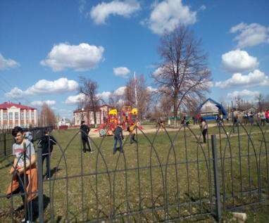
С приходом весенних теплых деньков ребята вместе с учителями еженедельно принимают участие в субботниках по уборке школьного двора, прилегающих к школе территорий и Центрального парка села. Ребята привели в порядок Памятник погибшим воинам, подготовили клумбы для посадки цветов. В школьном дворе была оформлена новая ландшафтная композиция из низкорастущих кустарников. В парке высажены молодые деревца и цветы.

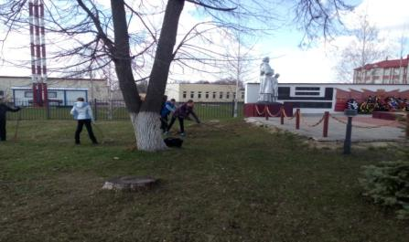

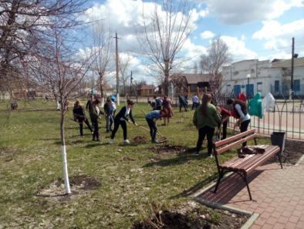

Учредитель и издатель – Совет старшеклассников МБОУ Митрофановская СОШ
Куратор: Плохих Надежда Викторовна
Главный редактор: Кодацкая Елизавета,11 «А» класс
Корреспонденты: Головенко С., Мирошникова А., Сотников М., Гринева В.
Фотокорреспонденты: Калюжная Ксения, Дьякова Ольга.
Верстка и дизайн: Гостева Ю., Ракшина М., Пойда А., Дьякова О., Зубкова С.
Адрес редакции: МБОУ Митрофановская СОШ, кабинет №207
e-mail mitrscho@yandex.ru

Юные поэты МБОУ Митрофановской школы! Вы сможете размещать свои стихотворения, удивительные рассказы, истории! Наша газета поможет раскрыть все ваши творческие способности,
и продемонстрировать их всей школе!

